2008-2009学年第一学期高等数学A期中考试试题
- 选择题（每小题4分，共28分）
1. 当时，是（ ），则必有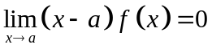
A.任意函数 B.无穷小量 C. 无界函数 D. 无穷大量
2. 设函数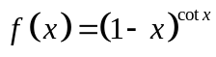，则定义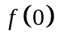为（ ）时在处连续。
A. B. C. D.无论怎样定义，在也不连续。
3. 下列等式成立的是（ ）
A. 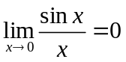 B. 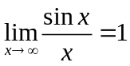 C. 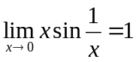 D. 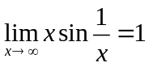
4. 若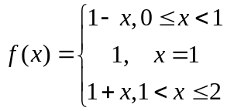，则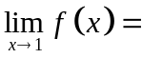（ ）
A. 0 B. 1 C. 2 D. 不存在
5. 设函数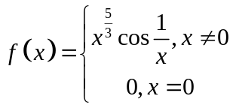，在处（ ）
A. 不连续 B.连续，但不可导 C.可导，但导数不连续 D.可导，且导数连续
6. 设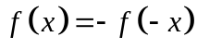，且在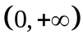内二阶可导，又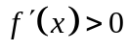，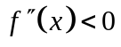，则在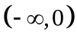内的单调性和图形的凹向是（ ）
A.单调增，向上凹 B. 单调减，向上凹 C.单调增，向上凸 D.单调减，向上凸
7. 函数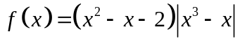不可导点的个数是（ ）
A. 0 B. 1 C. 2 D. 3
- 填空题（每小题5分，共25分）
1.设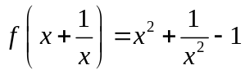，则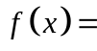 .
2.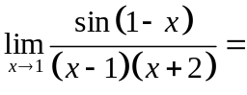 .
3.设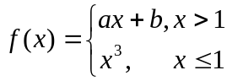，若在处可导，则 ，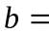 .
4.要使函数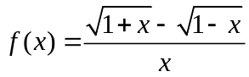在处连续，则须定义的值为 .
5.设函数当时满足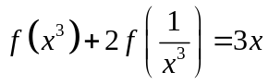，则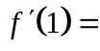 .
- 试解下列各题（每小题6分，共24分）
1.求极限：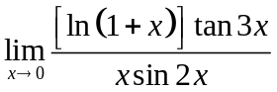

2.求极限：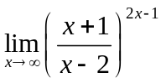

3.设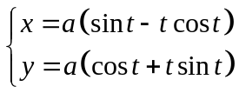, 求，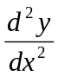

4．已知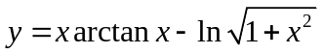，求

- 证明题
（1）（4分）当时，则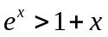

（2）（4分）设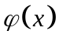在上连续，在内可导，且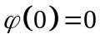，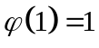。证明：对任意正整数，必存在内的两个数与，使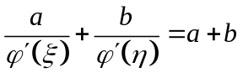

五、（5分）设在闭区间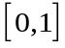上具有连续导数，对于上的每一个，函数的值都在开区间内，且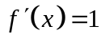，证明在开区间内有且仅有一个，使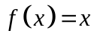

六、（10分）求函数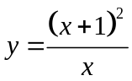的定义域、单调区间、极值、曲线的凹凸区间以及渐近线并作图。

